Доклад о состоянии и развитии конкурентной среды на рынках товаров, работ и услуг городского округа Анадырь в 2024 году

В настоящем докладе приведены основные итоги проводимой в городском округе Анадырь конкурентной политики, в том числе результаты внедрения Стандарта развития конкуренции в 2024 году.
Распоряжением Правительства Российской Федерации от 17 апреля 2019 г. № 768-р утвержден стандарт развития в субъектах Российской Федерации (далее – Стандарт).
В городском округе Анадырь работа по выработке мероприятий, направленных на развитие конкуренции, ведется с 2015 года. В 2015 году заключено соглашение между Департаментом финансов, экономики и имущественных отношений Чукотского автономного округа и Администрацией городского округа Анадырь от 30 декабря 2015 г. № 05-01-08/160 «О внедрении в Чукотском автономном округе стандарта развития конкуренции в субъектах Российской Федерации».
Управление финансов, экономики и имущественных отношений Администрации городского округа Анадырь определено уполномоченным органом по взаимодействию с Департаментом финансов, экономики и имущественных отношений Чукотского автономного округа по внедрению Стандарта распоряжением Администрации городского округа Анадырь от 12 мая 2020 г. № 106 –рг.
В городском округе Анадырь создана Рабочая группа по содействию развитию конкуренции на основании распоряжения Администрации городского округа Анадырь от 14 мая 2020 г. № 110-рг «О создании Рабочей группы по содействию развитию конкуренции в городском округе Анадырь», в 2021 году состав рабочей группы расширен до 17 человек, в том числе представители предпринимательского сообщества города. Распоряжение размещено на официальном сайте городского округа Анадырь.
Рабочая группа по содействию развитию конкуренции является коллегиальным совещательным органом, обеспечивающим координацию действий структурных подразделений Администрации городского округа Анадырь, целями которого являются:
1) содействие развитию конкуренции на территории городского округа Анадырь;
2) выявление потенциала развития экономики в городском округе Анадырь.
Задачами рабочей группы по содействию развитию конкуренции в городском округе Анадырь являются:
1) определение приоритетных направлений содействию развитию конкуренции на территории городского округа Анадырь;
2) рассмотрение и одобрение плана мероприятий «дорожной карты» в части соисполнения мероприятий по содействию развития конкуренции на приоритетных и социально значимых рынках городского округа Анадырь;
3) обсуждение хода выполнения плана мероприятий по развитию конкуренции на территории муниципального образования городской округ Анадырь, выработка предложений по его реализации;
4) подготовка предложений к ежегодному докладу о состоянии и развитию конкурентной среды на рынках товаров и услуг муниципального образования городской округ Анадырь.

Раздел 1. Сведения о реализации составляющих Стандарта развития конкуренции в городском округе Анадырь

1.1. Заключение соглашения по внедрению Стандарта между органами исполнительной власти Чукотского автономного округа и городским округом Анадырь
В соответствии со стандартом развития конкуренции в субъектах Российской Федерации, заключено Соглашение от 30 декабря 2015 г. № 05-01-08/160 между Департаментом финансов, экономики и имущественных отношений Чукотского автономного округа и Администрацией городского округа Анадырь «О внедрении в Чукотском автономном округе стандарта развития конкуренции в субъектах Российской Федерации».
Соглашение представляет собой рамочный документ, который определяет направления, формы и порядок взаимодействия сторон по обеспечению внедрения Стандарта на территории, в том числе по реализации составляющих Стандарта, достижению целей и соблюдению принципов внедрения Стандарта.

1.2. Определение уполномоченного органа по содействию развитию конкуренции в городском округе Анадырь
Распоряжением Администрации городского округа Анадырь уполномоченным органом по взаимодействию с Департаментом финансов, экономики и имущественных отношений Чукотского автономного округа по внедрению Стандарта, распоряжением Администрации городского округа Анадырь от 12 мая 2020 г. № 106 – рг, утверждено Управление финансов, экономики и имущественных отношений Администрации городского округа Анадырь.
Распоряжение размещено на официальном сайте городского округа Анадырь в разделе «Главная - Официальная информация - Поддержка и развитие предпринимательства - Деятельность по содействию развития конкуренции».

1.3. Утверждение перечня приоритетных и социально значимых рынков для содействия развитию конкуренции в городском округе Анадырь
Распоряжением Администрации городского округа Анадырь от 28 декабря 2022 г. № 532-р «Об утверждении Перечня товарных рынков и Плана мероприятий («дорожной карты») по содействию развитию конкуренции в городском округе Анадырь, на 2022-2025 годы» утвержден перечень приоритетных и социально значимых рынков для содействия развитию конкуренции в городском округе Анадырь.
Распоряжение размещено на официальном сайте городского округа Анадырь в разделе «Главная - Официальная информация - Поддержка и развитие предпринимательства - Деятельность по содействию развития конкуренции».

Раздел 2. Сведения о состоянии и развитии конкурентной среды на рынках товаров, работ и услуг городского округа Анадырь

2.1. Рынок ритуальных услуг
Похоронное дело является одной из наиболее социально значимых отраслей в сфере услуг, предоставляемых населению. На территории городского округа Анадырь расположено 2 кладбища, 1 из них открыто для захоронений, среднее количество захоронений в год составляет 90 (в 2024 году - 92 захоронений). Похоронные и ритуальные услуги в городском округе Анадырь оказывает ООО «Лагранд».
Доля организаций частной формы собственности в сфере ритуальных услуг -100%.

2.2. Рынок жилищного строительства
В 2024 году в городском округе Анадырь действовало 3 хозяйствующих субъектов, осуществляющих деятельность на рассматриваемом рынке, все организации являются организациями частной формы собственности (ООО ПКП «Темп», ООО «Ремстрой», ООО «СевероВостокСтрой»). Доля организаций частной формы собственности составляет 100% от общего числа предприятий.
Основным барьером входа на рынок является высокая себестоимость строительства одного квадратного метра в новостройках, складывающаяся из следующих факторов:
- отсутствие базы местных строительных материалов;
- сложная сезонная и дорогая схема доставки грузов;
- сложная и дорогостоящая схема перебазировки строительных машин и механизмов до строительной площадки и обратно к строительной базе;
- отсутствие специалистов строительных профессий, в связи с чем возникающие затраты подрядных организаций на организацию перемещения и размещения работников вахтовым методом.
Объекты жилищного строительства и реконструкция текущие, или планируемые для строительства на территории городского округа Анадырь представлены в Таблице 1.
Таблица 1
Наименование мероприятия | Адрес организации | Мероприятие | Срок | Наименование застройщика | Проектные кв.м.
Многоквартирная застройка | ул. Мандрикова, д. 20 | строительство | 2026 | ООО ПКП «Темп» | 2143,5
Многоквартирная застройка | ул. Дежнева, д. 5 | строительство | 2026 | ООО «Ремстрой» | 1970,2
Многоквартирная застройка | ул. Чукотская, д. 13 | строительство | 2026 | ООО «СевероВостокСтрой» | 2115,0

Структура товарного рынка характеризуется количественными и качественными показателями.
Количество участников рынка в 2024 году 3 хозяйствующих субъекта, на 6 участников рынка меньше чем в прошлом году. Такое изменение участников рынка говорит о тенденции упадка рынка.
Целью анализа жилищного строительства является оценка состояния конкурентной среды на рынке строительства многоквартирных домов. В исследовании учтены сведения о выданных разрешениях на строительство и выданных разрешениях на ввод в эксплуатацию объектов в 2024 году.

Определение уровня концентрации товарного рынка

Для определения уровня концентрации товарного рынка используются следующие показатели:
а) коэффициент рыночной концентрации (CR) и (CR-3) - сумма долей на товарном рынке (выраженных в процентах) определенного числа (n) крупнейших хозяйствующих субъектов, действующих на данном рынке (CR-3). В динамике, доля крупнейшего участника рынка к сопоставимому показателю прошлого года: 2023 – 47,8%, 2024 – 100,0%;
б) индекс рыночной концентрации Герфиндаля-Хиршмана (HHI) - сумма квадратов долей (выраженных в процентах) на товарном рынке всех хозяйствующих субъектов, действующих на данном рынке - 3338 в 2024 году, к аналогичному показателю прошлого года - 3000.
В соответствии с различными значениями коэффициента рыночной концентрации и индекса рыночной концентрации Герфиндаля-Хиршмана выделяются следующие уровни концентрации товарного рынка:
высокий: при 70% <= CR <= 100% или 2000 <= HHI <= 10000;
умеренный: при 45% <= CR <= 70% или 1000 <= HHI < 2000;
низкий: при CR < 45% или HHI < 1000.
Показатели рыночной концентрации дают возможность сделать вывод о том, что исследуемый рынок является высококонцентрированным.
Показатели рыночной концентрации говорят о равномерности (или неравномерности) присутствия на нем хозяйствующих субъектов. Чем больше продавцов с равномасштабной поставкой продукции действуют на рынке, тем меньше значение соответствующих показателей. Увеличение равномасштабных продавцов на исследуемом рынке говорит о тенденции перехода к умеренной концентрации в ближайшие годы, при сохранении динамики.

2.3. Рынок строительства объектов капитального строительства, за исключением жилищного и дорожного строительства
На начало 2024 года в городском округе Анадырь действовало 6 хозяйствующих субъекта, осуществляющих деятельность на рассматриваемом рынке, из все частной формы собственности (в т.ч. АО «ЧТК», ООО «Зевра», ООО ПКП «Темп», ООО «Новомариинский ТПК», ООО «Стройснаб»). Доля организаций частной формы собственности составляет 100% от общего числа предприятий.
Основным барьером входа на рынок является высокая себестоимость строительства одного квадратного метра, складывающаяся из следующих факторов:
- отсутствие базы местных строительных материалов;
- сложная сезонная и дорогая схема доставки грузов;
- сложная и дорогостоящая схема перебазировки строительных машин и механизмов до строительной площадки и обратно к строительной базе;
- отсутствие специалистов строительных профессий, влекущее затраты подрядных организаций на организацию перемещения и размещения работников вахтовым методом.
В 2024 году велось строительство объектов: «Школа в г. Анадырь» по адресу ул. Чукотская д.1, Дошкольное образовательное учреждение по адресу г. Анадырь, ул. Мира, д. 15В, пристройка ПК «Полярный», цех пиво-безалкогольной продукции ООО «Новомариинский ТПК», склад по ул. Рультытегина, склад по ул. Мира .
Объекты размещаемые или планируемые на реконструкцию (капитальный ремонт) на территории городского округа Анадырь представлены в Таблице 2.
Таблица 2
Наименование организации (полностью) | Адрес организации | Мероприятия | Срок | Площадь кв. м.
Дошкольное образовательное учреждение | ул. Южная  мира 15в | Строительство (сдан) | 2024 | 1 785,2
Образовательное учреждение  «Школа в г. Анадырь» | ул. Чукотская д.1 | строительство | 2026 | 6 566,0
Складские помещения по ул. Мира | ул. Мира | строительство | 2025 | 1 083,6
Пристрой ПК «Полярный» | ул. Энергетиков | строительство | 2025 | 1 208,3
Цех пиво-безалкогольной продукции ООО «Новомариинский ТПК» | ул. Энергетиков | строительство | 2025 | 991,0
Склад | ул. Рультытегина | строительство | 2026 | 147,3

2.4. Рынок выполнения работ по благоустройству городской среды
Включение рынка благоустройства городской среды в перечень приоритетных рынков связано с необходимостью создания условий для повышения качества, вновь создаваемых или обустраиваемых объектов благоустройства.
В 2024 году в городском округе Анадырь реализовывались муниципальные программы «Формирование современной городской среды на территории городского округа Анадырь» и «Развитие территории городского округа Анадырь», в рамках которых предусмотрены мероприятия по благоустройству городской среды, в том числе уборка муниципальных территорий, ремонт тротуаров, озеленение, содержание памятников и скульптурных композиций, установка малых архитектурных форм, выполнение работ по обустройству общественных территорий и др.
Основными принципами формирования муниципальных программ являются приоритетность и обоснованность в выборе объектов благоустройства, привлечение широкого круга населения, как к выбору объектов благоустройства, так и к организации общественного контроля за качеством и сроками производимых работ.
Основные цели муниципальной программы:
создание качественной и комфортной городской среды;
повышение уровня благоустройства озелененных территорий;
благоустройство улиц и общественных пространств.
Доли выручки рынка благоустройства в 2024 году представлены на Диаграмме.
Диаграмма
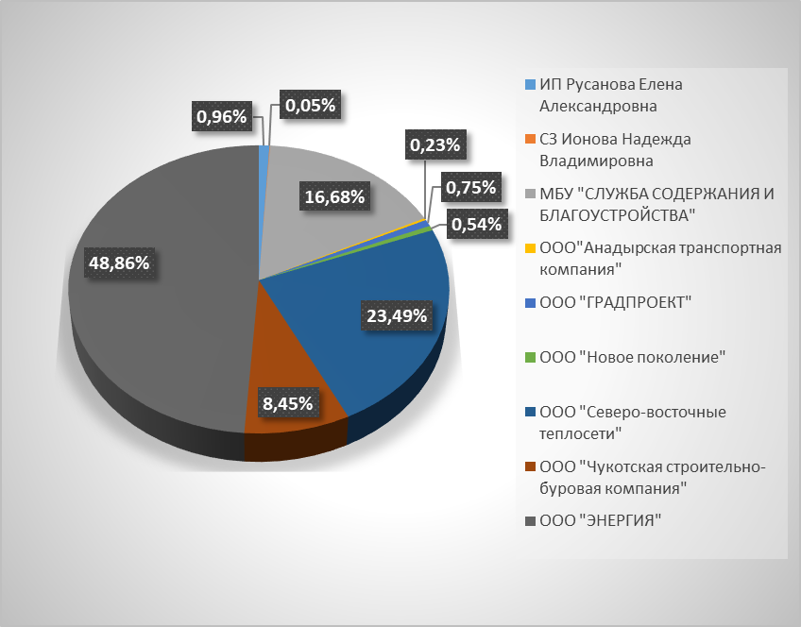
Показатели рыночной концентрации в сфере благоустройства на территории городского округа Анадырь составляют:
- коэффициент рыночной концентрации CR, рассчитанный как процентное отношение реализации (поставки) продукции определенным числом крупнейших продавцов к общему объему реализации (поставки) на данном товарном рынке составляет 89% в 2024 году, к 85% в 2023 году, 87% в 2022 году, за период трех лет наблюдения размах колебания коэффициента рыночной концентрации не превысил 4%;
- индекс рыночной концентрации Герфиндаля – Хиршмана (HHI), рассчитанный как сумма квадратов долей занимаемых на рынке всеми действующими на нем продавцов составляет – 3 291 в 2024 году, к 2 881 в 2023 году, 3 439 в 2022 году.
В соответствии с различными значениями коэффициента рыночной концентрации и индекса рыночной концентрации Герфиндаля-Хиршмана выделяются следующие уровни концентрации товарного рынка:
высокий: при 70% <= CR <= 100% или 2000 <= HHI <= 10000;
умеренный: при 45% <= CR <= 70% или 1000 <= HHI < 2000;
низкий: при CR < 45% или HHI < 1000.
Показатели рыночной концентрации дают возможность сделать вывод о том, что исследуемый рынок остается высококонцентрированным, несмотря на, колебания показателя на 14-16% по показателям рыночной концентрации за 2022-2024 годы.

Раздел 3. Наличие (отсутствие) административных барьеров на социально значимых и приоритетных рынках городского округа Анадырь

В городском округе Анадырь с целью снижения административных барьеров и создания благоприятных условий для развития конкурентной среды на территории городского округа разработан ряд мероприятий:
- активно применяется практика личного участия Главы городского округа при решении вопросов, возникающих при реализации важных для города проектов;
- социально значимые для города проекты сопровождаются на всех стадиях реализации;
- функционирует Совет по поддержке предпринимательства;
- ежегодно предоставляется грант в целях поддержки малого предпринимательства;
- разработан и размещен в свободном доступе на официальном сайте администрации инвестиционный паспорт муниципального образования, в который на постоянной основе вносится актуальная информация.
Кроме того, на территории округа, в рамках муниципальной программы «Поддержка и развитие основных секторов экономики городского округа Анадырь», реализуется подпрограмма «Развитие и поддержка малого и среднего предпринимательства».
Вся информация, касающаяся инвестиционного потенциала городского округа Анадырь, о структурах, деятельность которых направлена на создание благоприятных условий для развития предпринимательства на территории, размещается на официальном сайте Администрации в свободном доступе. В рамках реализации на территории городского округа Анадырь «Регионального инвестиционного стандарта»:
принято Постановление Администрации городского округа Анадырь от 11 сентября 2024 г. № 659 «Об утверждении Порядка и условий заключения соглашений о защите и поощрении капитала со стороны городского округа Анадырь»;
разработан раздел на Сайте Администрации городского округа Анадырь «Для инвесторов»;
Постановлением Администрации городского округа Анадырь от 17 декабря 2024 № 900 «О назначении инвестиционного уполномоченного» назначен инвестиционный уполномоченный Ю.И. Тюнягина;
Решением Совета депутатов от 19 декабря 2024 г. № 43 «Об утверждении ключевых показателей эффективности деятельности Главы Администрации городского округа Анадырь и инвестиционного уполномоченного» утверждены ключевых показателей эффективности Главы и инвестиционного уполномоченного;
разработан и опубликован Инвестиционный профиль городского округа Анадырь.
Деятельность всех вышеперечисленных структур, реализация указанных мероприятий, направлены на повышение качества и доступности предоставляемых услуг предпринимателям, организацию межведомственного взаимодействия, снижение административных барьеров.

